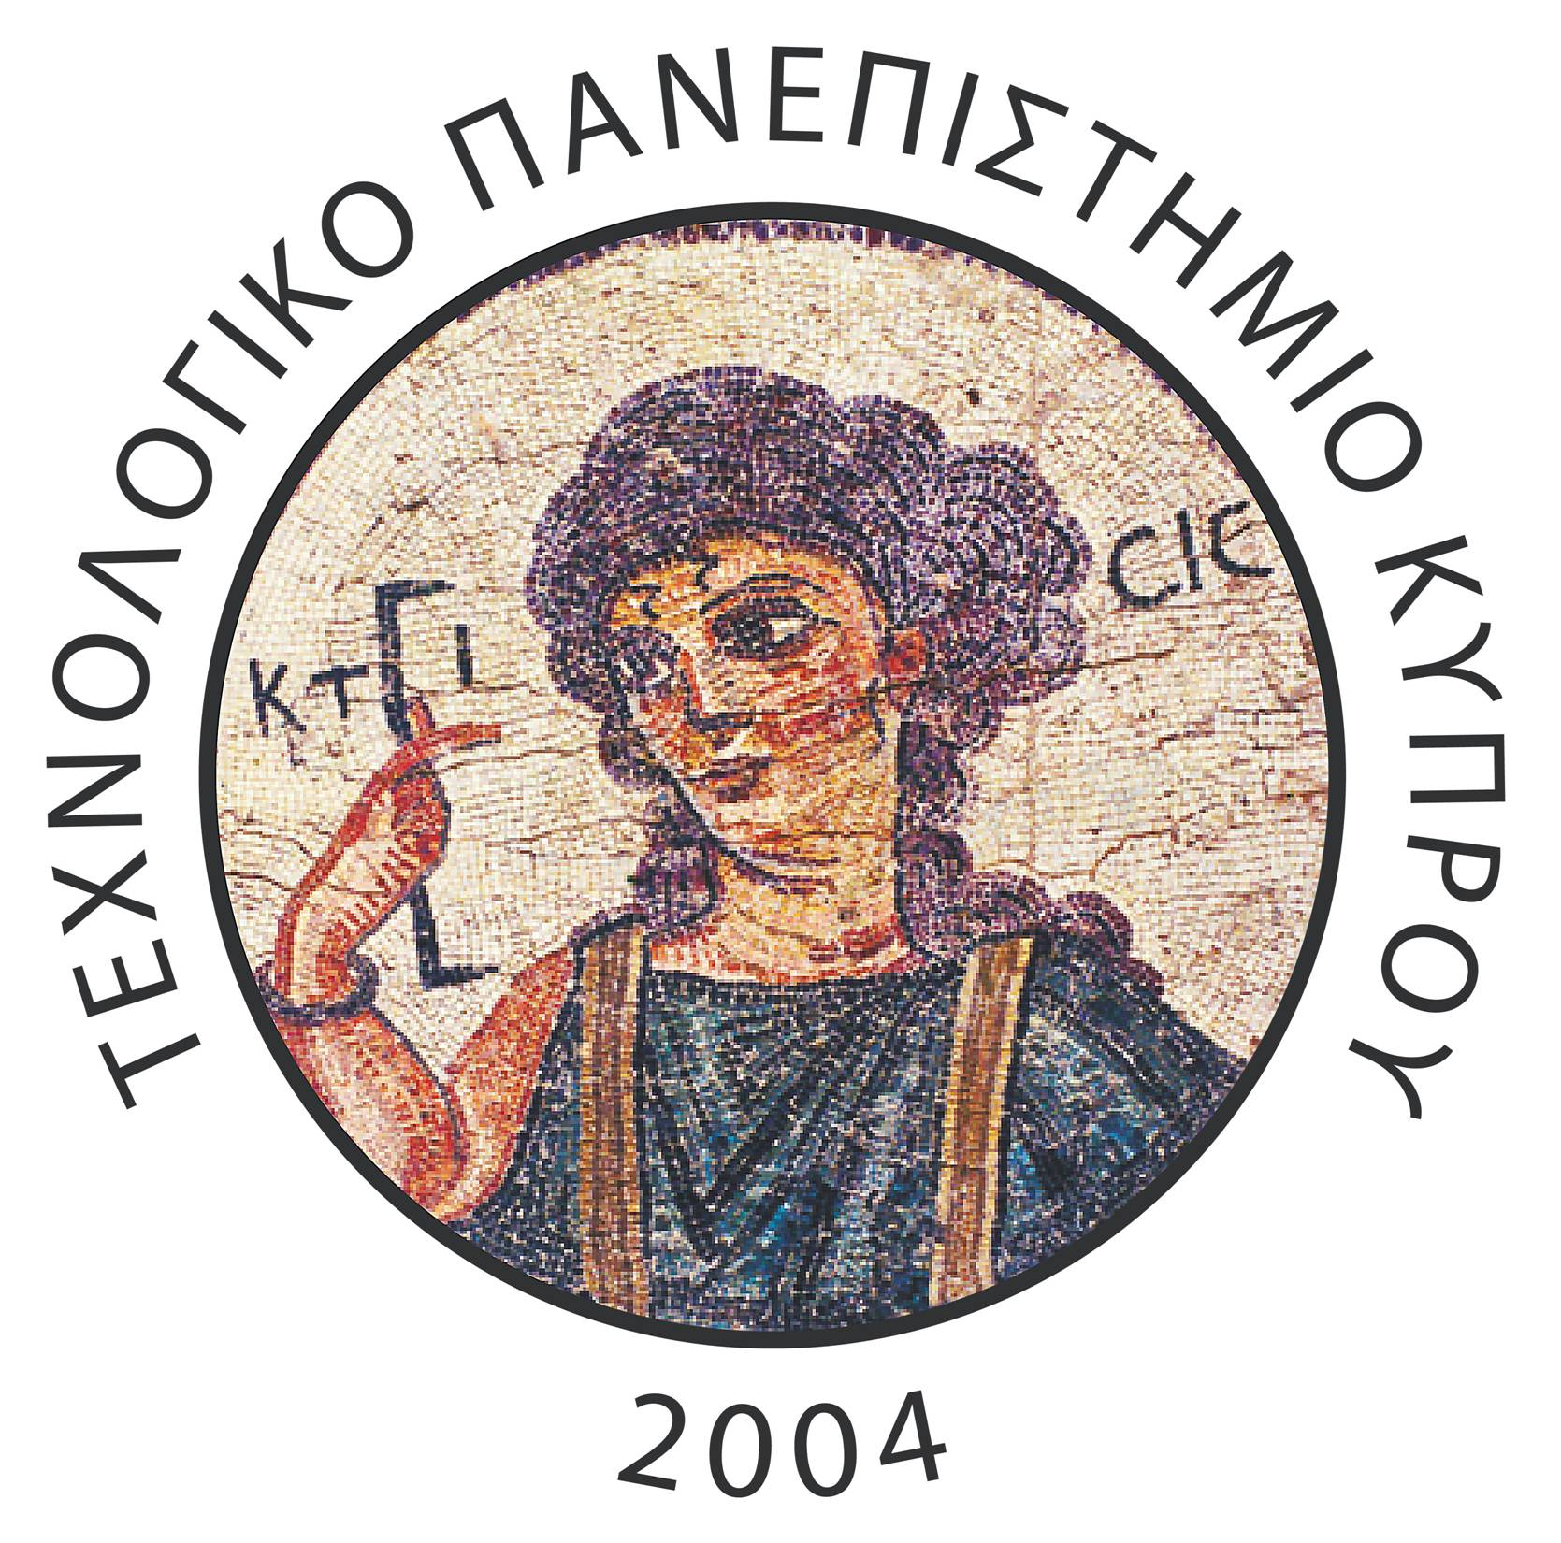

[](http://www.mesayitonia.com.cy/%ce%91%cf%81%cf%87%ce%b9%ce%ba%ce%ae/tabid/41/language/el-GR/Default.asp)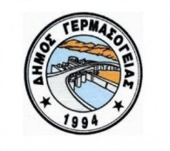  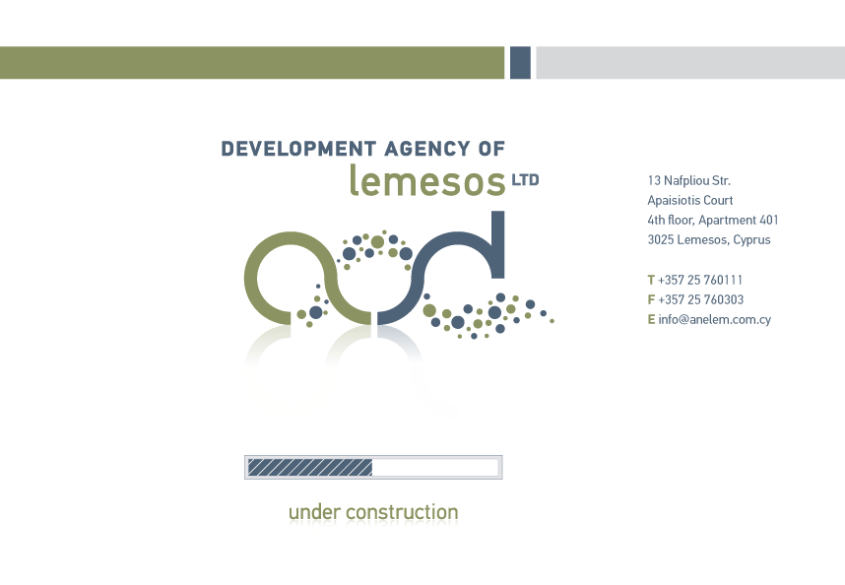

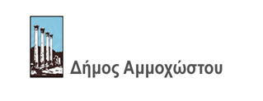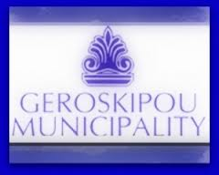

Αγαπητοί Δημότες,

Από τον Ιανουάριο 2013 έχει και η Λεμεσός το δικό της Κέντρο Πληροφόρησης Europe Direct που λειτουργεί στο Τεχνολογικό Πανεπιστήμιο Κύπρου σε συνεργασία με τους Δήμους και Κοινότητες. Η ενημέρωση για Ευρωπαϊκά θέματα που ενδιαφέρουν όλους αποτελεί την πιο σημαντική υπηρεσία που προσφέρει το Κέντρο που δρα ως σημείο επαφής μεταξύ της Ε.Ε. και των πολιτών σε τοπικό επίπεδο.

Θα έχετε τη δυνατότητα να λαμβάνετε δωρεάν ηλεκτρονική αλλά και έντυπη πληροφόρηση σχετικά με τα σημαντικά ζητήματα που σας αφορούν ως Κύπριοι και Ευρωπαίοι πολίτες όπως δικαιώματα, πολιτικές και προγράμματα της Ε.Ε, πιθανές δυνατότητες χρηματοδότησης καθώς και προσκλήσεις για εκδηλώσεις και ημερίδες που θα πραγματοποιούνται στη Λεμεσό.

Εάν επιθυμείτε να λαμβάνετε σχετική πληροφόρηση για το πιο πάνω θέμα καθώς και για άλλα θέματα, νέα, και εκδηλώσεις που αφορούν τον Δήμο μας παρακαλώ συμπληρώστε το πιο κάτω έντυπο και επιστρέψτε το στα γραφεία του Δήμου ή στείλτε τα στοιχεία σας στη ηλεκτρονική ταχυδρομική διεύθυνση: [ipsonascommittee@cytanet.com.cy](mailto:ipsonascommittee@cytanet.com.cy)

**Στοιχεία Επικοινωνίας**

Eπιθυμώ να λαμβάνω ενημέρωση για Ευρωπαϊκά θέματα και για θέματα που αφορούν το Δήμο:

Ταχυδρομικά  και/ή Ηλεκτρονικά

Όνομα: ________________________________ Επίθετο: ______________________________

Ηλεκτρονική Διεύθυνση (email):________________________________ Τηλέφωνο:____________

Ταχυδρομική Διεύθυνση:__________________________________________________

Ταχ. Τομέας: ____________ Περιοχή: ______________________________

Ημερομηνία: ____________ Υπογραφή:

**Τα προσωπικά σας στοιχεία θα χρησιμοποιηθούν αποκλειστικά και μόνο για τους πιο πάνω σκοπούς .**